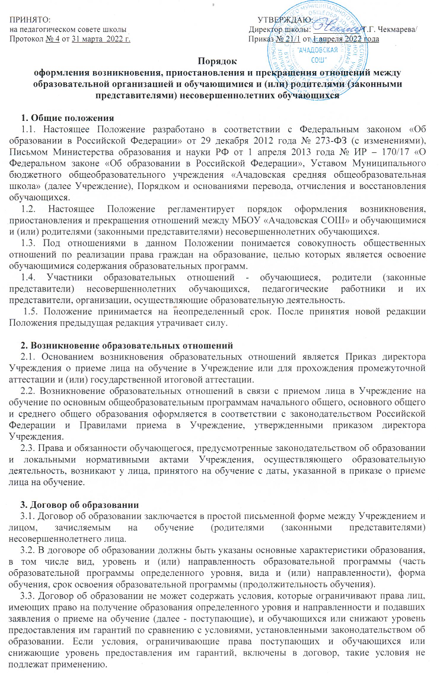
3.4. Примерные формы договоров об образовании утверждаются федеральным органом исполнительной власти, осуществляющим функции по выработке государственной политики и нормативно-правовому регулированию в сфере образования.

4. Изменение образовательных отношений
4.1. Образовательные отношения изменяются в случае изменения условий получения обучающимся образования по конкретной основной или дополнительной образовательной программе, повлекшего за собой изменение взаимных прав и обязанностей обучающегося и Учреждения.
4.2. Образовательные отношения могут быть изменены как по инициативе обучающегося (родителей (законных представителей) несовершеннолетнего обучающегося) по его заявлению в письменной форме, так и по инициативе Учреждения.
4.3. Основанием для изменения образовательных отношений является приказ директора Учреждения. Если с обучающимся (родителями (законными представителями) несовершеннолетнего обучающегося) заключен договор об образовании, приказ издается на основании внесения соответствующих изменений в такой договор.
4.4. Права и обязанности обучающегося, предусмотренные законодательством об образовании и локальными нормативными Образовательного учреждения изменяются с даты издания приказа или с иной указанной в нем даты.

5. Приостановление образовательных отношений
5.1. Образовательные отношения могут быть приостановлены в случае отсутствия обучающегося на учебных занятиях по следующим причинам:
1) нахождение в оздоровительном учреждении;
2) продолжительная болезнь;
3) длительное медицинское обследование;
4) временное отсутствие обучающегося в период учебного года (соревнования, конкурсы, олимпиады, участия в плановых мероприятиях города и района, отъезд в санаторий или другие оздоровительные организации, по семейным обстоятельствам и т.д.);
5) временное выбытие обучающегося по решению органов опеки и попечительства, КДН и ЗП в учреждения реабилитации (по факту трудной жизненной ситуации);
6) временное выбытие обучающегося по решению суда в специальное образовательное Учреждение.
5.2. Приостановление образовательных отношений, за исключением приостановления образовательных отношений по инициативе образовательного Учреждения, осуществляется по письменному заявлению обучающегося (родителей (законных представителей) несовершеннолетнего обучающегося). Форма заявления о приостановлении образовательных отношений разрабатывается в образовательном Учреждении и размещается на официальном сайте образовательного Учреждения в сети «Интернет». Приостановление образовательных отношений оформляется приказом директора образовательного Учреждения.
5.3. Для оформления приостановления образовательных отношений необходимы письменное ходатайство организации, учреждения, заявление родителей (законных представителей) – случаи 1 – 4 пункта 5.1.; письменное извещение органов опеки и попечительства – случай 5; решение суда – случай 6.
5.4. После получения письменного обоснования необходимости временного отсутствия обучающегося на учебных занятиях (приостановления образовательных отношений) издается приказ по Учреждению, в котором обозначается период приостановления образовательных отношений: дата его начала и дата его завершения. С приказом в обязательном порядке должен быть ознакомлен классный руководитель обучающегося.
5.5. Во время отсутствия обучающегося в период приостановления образовательных отношений в классном журнале ставиться запись «н», в сводной ведомости учета пропусков уроков причина отсутствия считается уважительной.
5.6. Восстановление приостановленных отношений происходит по факту возвращения обучающегося на учебу в Учреждение после его временного отсутствия, обозначенного в подпунктах 5 – 6 пункта 5.1. данного Положения.
5.7. Если во время приостановления образовательных отношений обучающийся получил ведомость с отметками по предметам, выданную в другом Учреждении или организации, то данные отметки засчитываются по предметам учебного плана данного класса Учреждения. Ведомость отметок хранится в классном журнале и личном деле обучающегося.

6. Прекращение образовательных отношений
6.1. Образовательные отношения прекращаются в связи с отчислением обучающегося из Учреждения:
1) в связи с получением образования (завершением обучения);
2) досрочно по основаниям, установленным пунктом 6.2 настоящего Положения.
6.2. Образовательные отношения могут быть прекращены досрочно в следующих случаях:
6.2.1. По инициативе обучающегося или родителей (законных представителей) несовершеннолетнего обучающегося, в том числе в случае перевода обучающегося для продолжения освоения образовательной программы в другую организацию, осуществляющую образовательную деятельность.
6.2.2. По инициативе Учреждения в случае применения к обучающемуся, достигшему возраста пятнадцати лет, отчисления как меры дисциплинарного взыскания, а также в случае установления нарушения порядка приема в образовательное Учреждение, повлекшего по вине обучающегося (и (или) его родителей (законных представителей)) его незаконное зачисление в Учреждение. Порядок отчисления обучающегося из Учреждения определен Положением о порядке и основаниях перевода, отчисления и восстановления обучающихся.
6.2.3. По обстоятельствам, не зависящим от воли обучающегося или родителей (законных представителей) несовершеннолетнего обучающегося и Учреждения, в том числе в случае ликвидации Учреждения, аннулирования лицензии на осуществление образовательной деятельности.
6.3. Меры дисциплинарного взыскания не применяются к обучающимся по образовательным программам начального общего образования, а также к обучающимся с ограниченными возможностями здоровья (с задержкой психического развития и различными формами умственной отсталости). Не допускается применение мер дисциплинарного взыскания к обучающимся во время их болезни, каникул.
6.4. Досрочное прекращение образовательных отношений по инициативе обучающегося или родителей (законных представителей) несовершеннолетнего обучающегося не влечет за собой возникновение каких-либо дополнительных, в том числе материальных, обязательств указанного обучающегося перед Учреждением.
6.5. Основанием для прекращения образовательных отношений является приказ директора Учреждения об отчислении обучающегося из Учреждения.
6.6. Права и обязанности обучающегося, предусмотренные законодательством об образовании и локальными нормативными актами Учреждения прекращаются с даты его отчисления из Учреждения.
6.7. При досрочном прекращении образовательных отношений Учреждение в трехдневный срок после издания приказа об отчислении обучающегося выдает лицу, отчисленному из учреждения, справку об обучении или о периоде обучения по образцу, установленному Учреждением.
6.8. В случае прекращения деятельности Учреждения, а также в случае аннулирования лицензии на право осуществления образовательной деятельности, лишения государственной аккредитации, истечения срока действия свидетельства о государственной аккредитации учредитель Учреждения обеспечивает перевод обучающихся с согласия обучающихся (родителей (законных представителей) несовершеннолетних обучающихся) в другие образовательные организации, реализующие соответствующие образовательные программы.
6.9. Порядок и условия осуществления перевода устанавливаются федеральным органом исполнительной власти, осуществляющим функции по выработке государственной политики и нормативно-правовому регулированию в сфере образования.

7. Заключительные положения
7.1. Обучающиеся и родители (законные представители) несовершеннолетних обучающихся обязаны соблюдать порядок оформления возникновения, приостановления и прекращения отношений между Учреждением и обучающимися и (или) их родителями (законными представителями).

